Дополнительное задание по Искусству (МХК) 2
«Вавилонская башня».
6 класс
- Сделайте сообщение на тему «Всемирный потоп». Кратко опишите события, изложенные в Ветхом завете.
- По какой причине люди начали строить башню?
- Кто остановил строительство башни?
- Как были наказаны люди за строительство башни?
Перед вами картина великого нидерландского художника, на которой изображена Вавилонская башня. При помощи интернет-ресурсов найдите автора этой картины. Впишите фамилию в таблицу.
Подсказка: первая и последняя буквы фамилии.

А. 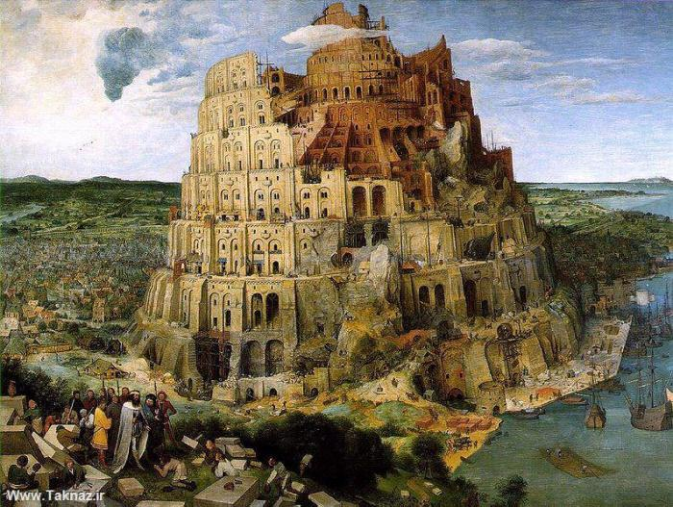

Б | - | - | - |  | - | - | Ь

- Расскажите об этом художнике по плану:
- Полное имя художника.
- Годы жизни художника?
- Где получил художественное образование?
- В каких странах и городах побывал художник при жизни?
- Как сложилась его личная жизнь? Была ли у него семья? Дети?
- Получил ли признание и славу при жизни?
- Где похоронен художник?
- Узнав биографию художника, выделите 2-3 особенности его живописи. Как этого художника можно отличить от других живописцев?
- Посмотрите картины художника в интернете и напишите название картины, которая вам особенно запомнилась.

Подсказка:
Вы можете найти по одну из картин этого художника на сайте учителя Стариковой Ю.А. в разделе АРТ-ЗАЧЁТ
http://urok-kultury.ru/reprodukcii-kartin-xudozhnikov-14-16-vekov/

